Содержание

1 Назначение и общая логика работы 3
2 Главный экран навигации 4
3 Регистрация нового пользователя 6
4 Бронирование студии 9
4.1 Выбор необходимого оборудования 10
4.2 Выбор даты и времени бронирования 11
4.3 Расчет стоимости и подтверждение бронирования 12
5 Раздел «Мои бронирования» 14
6 Администраторская область (служебная часть) 15

1 Назначение и общая логика работы
ЗвукоРекорд - многофункциональная веб‑система для бронирования студий и управления ресурсами. Платформа позволяет музыкантам, продюсерам и звукорежиссёрам легко найти подходящую студию, зарезервировать необходимое время с учётом всего требуемого оборудования и рассчитать полную стоимость услуг.
Система имеет двухуровневую архитектуру доступа: клиенты получают доступ к каталогу студий, инструментам календаря и бронирования, тогда как администраторы работают с полным управлением ресурсами, аналитикой и финансовыми отчётами.
Поиск информации о студиях и их оборудовании доступен всем посетителям без ограничений, однако создание брони и оплата требуют предварительной регистрации и аутентификации в системе.
Типовой сценарий использования клиентом:
- посещение веб‑приложения и ознакомление с сайтом;
- создание личного профиля или вход через существующий аккаунт;
- изучение каталога студий с описаниями;
- выбор студии и расписания, добавление требуемого оборудования в заказ;
- автоматический расчёт финальной стоимости с учётом всех компонентов;
- завершение резервирования и осуществление платежа;
- просмотр активных и прошлых бронирований через личный кабинет.
Администратор имеет расширенный набор инструментов (управление каталогом студий и оборудования, редактирование расписания, надзор над всеми бронированиями, контроль платежей, формирование аналитических отчётов о популярности услуг и доходности).

2 Главный экран навигации
Для запуска системы требуется написать в поисковой строке “https://localhost/zvukorevord”. При загрузке приложения в браузере пользователь попадает на стартовую страницу платформы ЗвукоРекорд (см. рисунок 1).

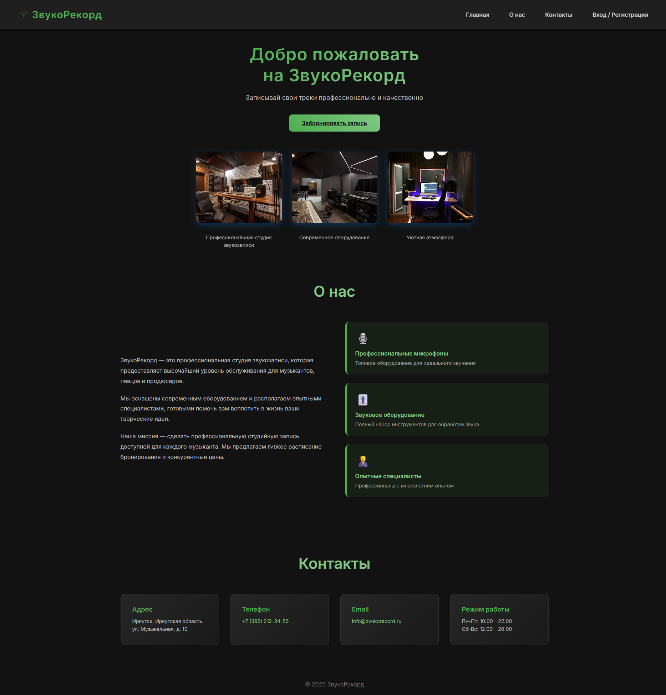
Рисунок 1 – Главная страница сайта

Верхняя часть экрана содержит навигационную панель с логотипом студии, названием бренда, ссылками на основные разделы сайта и персональной зоной для пользователя (кнопка входа или отображение профиля авторизованного клиента).
Центральная часть главной страницы структурирована следующим образом:
- приветственный блок с привлекающим вниманием визуалом и слоганом платформы;
- раздел с ключевыми преимуществами;
- блок с актуальной информацией.

3 Регистрация нового пользователя
Для создания бронирования студии пользователю требуется активная учётная запись в системе. Без авторизации доступны только просмотр каталога студий и информация об оборудовании, однако функция бронирования остаётся заблокирована.
Процесс входа в аккаунт (см. рисунок 2):
- в верхнем правом углу навигационной панели расположена кнопка «Вход/Регистрация»;
- после клика открывается форма авторизации с полями «Email» и «Пароль»;
- ввести учётные данные и нажать «Войти»;
- при успешной аутентификации система отображает уведомление, загружает профиль и перенаправляет на стартовую страницу.

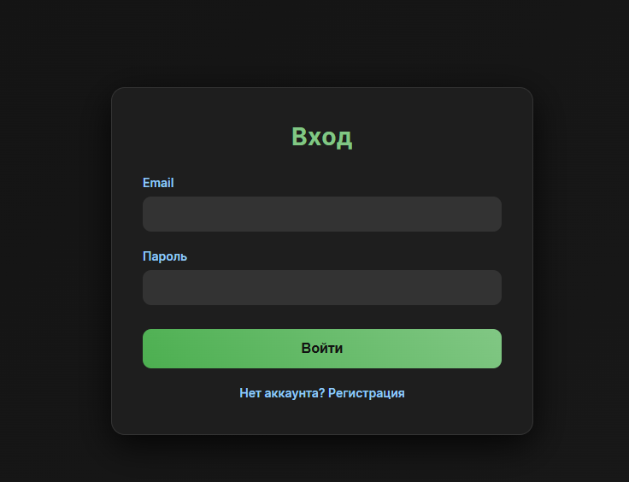
Рисунок 2 – Страница входа пользователя

Процесс создания новой учётной записи (см. рисунок 3):
- в верхнем правом углу нажать кнопку «Вход/Регистрация»;
- на открывшейся форме нажать на кнопку «Нет аккаунта? Регистрация»;
- заполнить обязательные поля: «E-mail», «Пароль». «Повторите пароль»;
- нажать кнопку «Зарегистрироваться»;
- после успешной регистрации система автоматически осуществляет вход и возвращает пользователя на главную страницу.

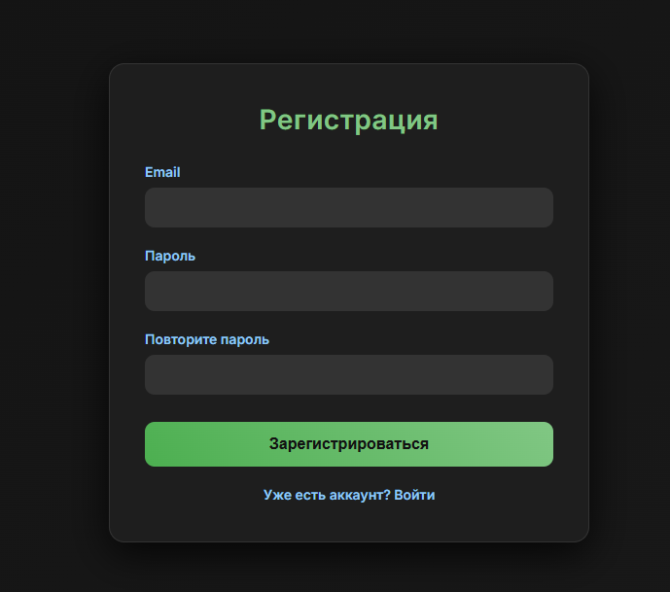
Рисунок 3 – Страница регистрации пользователя

При допущении ошибок при заполнении формы (отсутствие значений, неправильный формат электронной почты, занятое имя пользователя или уже зарегистрированный e-mail) под полями ввода появляется уведомление с описанием проблемы.
При успешном входе/регистрации кнопка «Вход/Регистрация» заменяется на Email пользователя (см. рисунок 4).
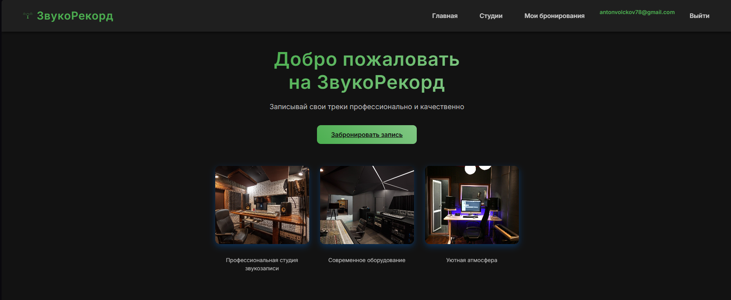
Рисунок 4 – Главная страница сайта после регистрации пользователя

4 Бронирование студии
Раздел «Студии» предназначен для ознакомления с доступными студиями (см. рисунок 5).

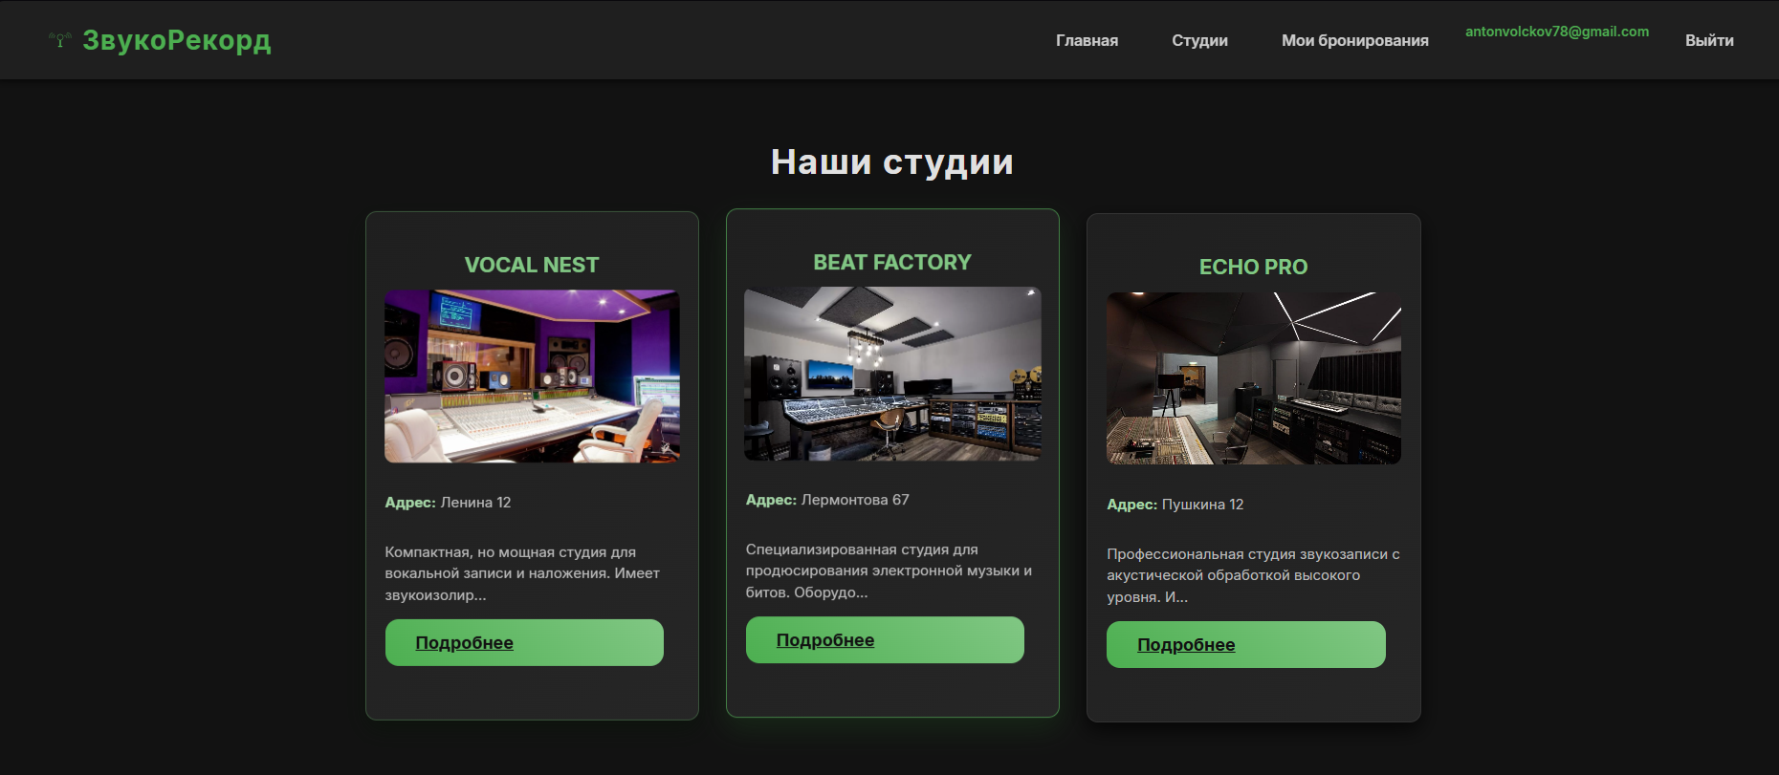
Рисунок 5 – Раздел «Студии»

При переходе в меню «Студии» или по нажатию на кнопку «Забронировать запись» пользователю выводится галерея доступных студий – отображение всех студийных помещений в виде плиток с указанием названия, адреса и описания.
Выбор студии из сетки автоматически загружает её информацию в страницу бронирования, где пользователь может выбрать требуемое оборудование (см. рисунок 6).

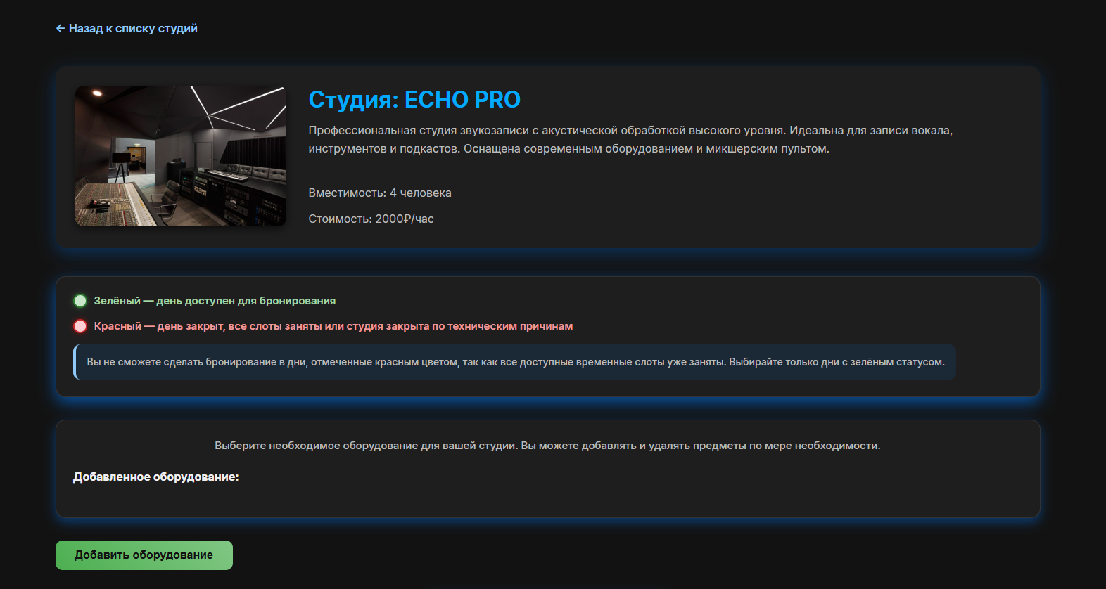
Рисунок 6 – Страница выбранной студии

4.1 Выбор необходимого оборудования
После того как пользователь выбрал интересующую студию и перешёл на страницу бронирования, ему предоставляется возможность дополнить заказ необходимым оборудованием.
Для подбора и добавления оборудования пользователь нажимает кнопку «Добавить оборудование», расположенную в основной панели бронирования. После этого открывается форма с набором полей для конфигурации оборудования (см. рисунок 7).

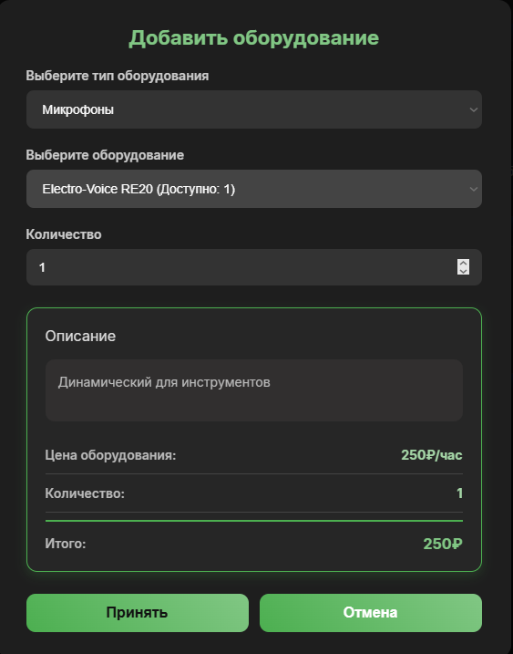
Рисунок 7 – Форма добавления оборудования и пример ее заполнения

Форма добавления оборудования содержит следующие этапы:
- выбор категории – пользователь выбирает тип оборудования из выпадающего списка (микрофоны, наушники, мониторы, компрессоры, гитары и т.д.);
- выбор конкретного устройства – после выбора категории система загружает перечень доступного оборудования данного типа, имеющегося в студии;
- указание количества – пользователь вводит требуемое количество единиц оборудования с учётом наличия в студии.
При выборе конкретного устройства система автоматически отображает:
- подробное описание оборудования и его особенности;
- стоимость в расчёте за час использования.
Эта информация помогает пользователю принять обоснованное решение о выборе оборудования, учитывая его характеристики и влияние на финальную стоимость бронирования.

4.2 Выбор даты и времени бронирования
После подбора необходимого оборудования пользователь переходит к выбору удобного времени для использования студии. Система предоставляет наглядный календарный интерфейс для этой цели (см. рисунок 8).

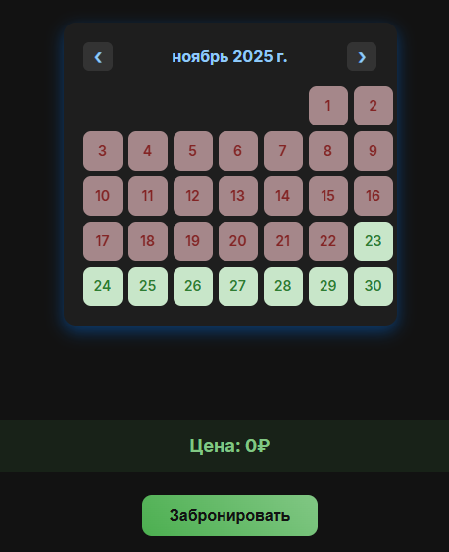
Рисунок 8 – Интерактивный календарь

На экране бронирования отображается интерактивный календарь со статусом доступности каждого дня:
- дни, отмеченные зелёным цветом – студия свободна и принимает бронирования на эту дату;
- дни, отмеченные красным цветом – студия полностью забронирована на указанный день, бронирование невозможно.
Данная цветовая схема позволяет пользователю быстро ориентироваться и выбрать подходящий день.
После клика на желаемую дату (зелёный день) календарь разворачивается, и пользователю становятся доступны временные слоты – промежутки времени, на которые возможно бронирование студии в этот день (см. рисунок 9).
Каждый временной интервал отображается отдельной кнопкой, позволяя пользователю выбрать один или несколько смежных слотов в зависимости от требуемой продолжительности сеанса.

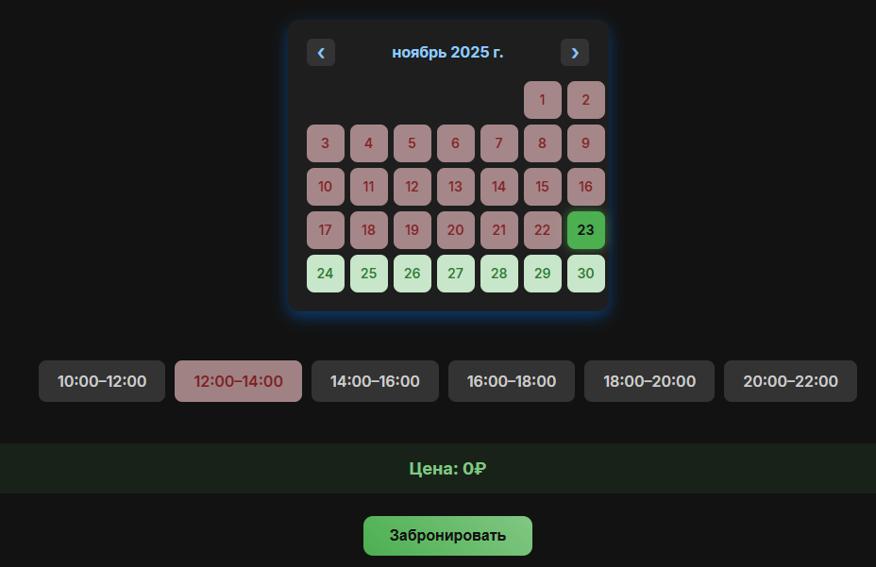
Рисунок 9 – Развернутый календарь с временными слотами

4.3 Расчет стоимости и подтверждение бронирования
После того как пользователь определился с датой, временными интервалами и составом оборудования, система производит автоматический расчёт финальной стоимости заказа.
В нижней части экрана бронирования отображается блок с информацией о стоимости, который обновляется в реальном времени при любых изменениях параметров заказа:
- изменение выбранных временных интервалов немедленно пересчитывает стоимость аренды студии;
- добавление или удаление оборудования моментально влияет на итоговую цену;
- изменение количества единиц оборудования пересчитывает его стоимость в зависимости от выбранной продолжительности.
После завершения подбора всех параметров пользователь нажимает кнопку «Забронировать». Система открывает окно подтверждения с детальной сметой заказа (см. рисунок 10).

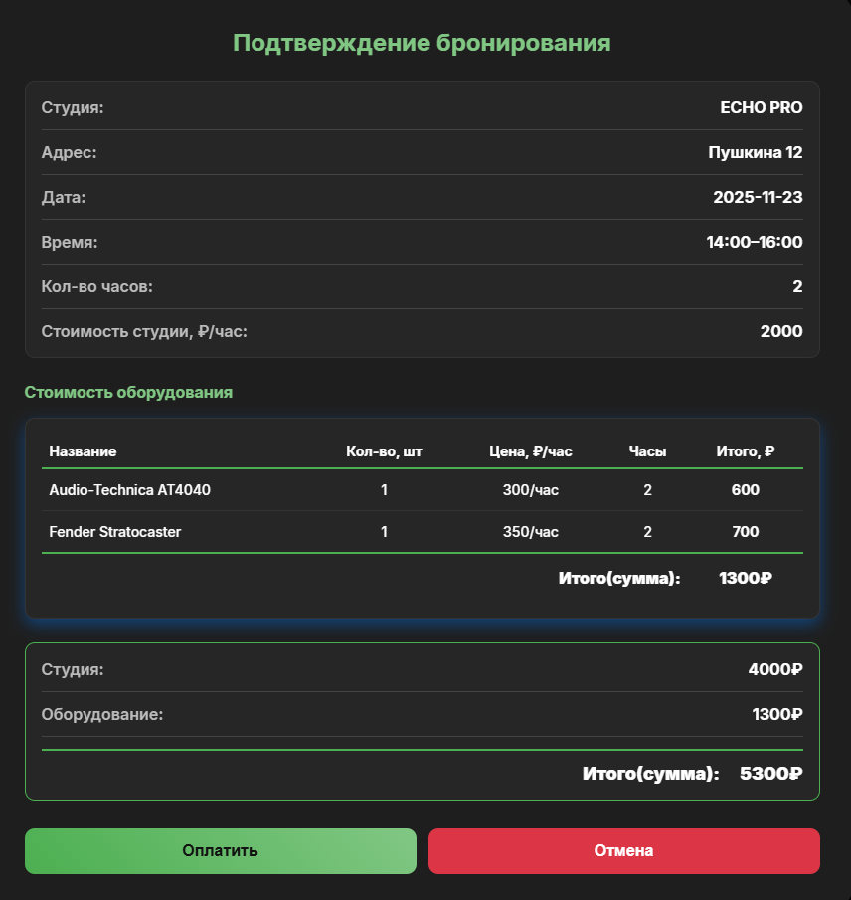
Рисунок 10 – Форма подтверждения бронирования
Окно подтверждения содержит следующую информацию:
- основные данные – название студии, адрес, выбранная дата и время бронирования;
- продолжительность – количество забронированных часов;
- таблица оборудования – перечень выбранного оборудования с указанием названия, количества единиц, стоимости за час и общей стоимости по каждому позиции;
- финансовая сводка – отдельные строки с итоговой стоимостью студии, стоимостью оборудования и общей суммой к оплате;
Пользователь имеет возможность отредактировать параметры заказа, вернувшись к предыдущему экрану, или подтвердить бронирование и перейти к оплате.

5 Раздел «Мои бронирования»
Раздел предоставляет пользователю централизованный доступ ко всем его текущим и прошлым резервированиям студийного времени.
Данный функционал доступен исключительно авторизованным пользователям. Неавторизованные посетители платформы не имеют доступа к этому разделу.
Для перехода в раздел пользователь нажимает кнопку «Мои бронирования», расположенную в верхней правой части навигационной панели, после чего попадает в раздел «Мои бронирования» (см. рисунок 11).

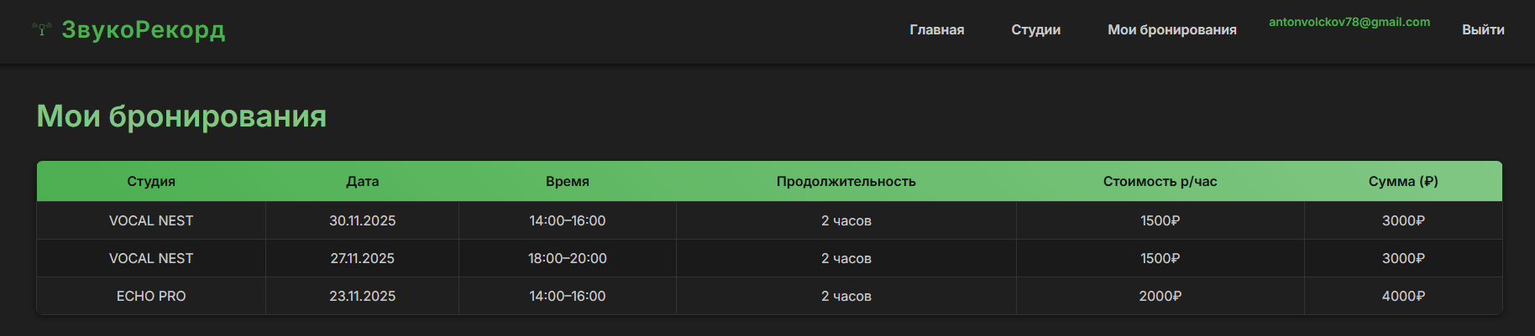
Рисунок 11 – Раздел «Мои бронирования»

На странице отображается полный список бронирований текущего пользователя, включающий:
- название студии – название выбранной студии;
- дату и время – полная информация о времени зарезервированного сеанса;
- стоимость в час – стоимость с учетом аренды студии и выбранного оборудования;
- общую стоимость – итоговую сумму платежа.

6 Администраторская область (служебная часть)
Для управления платформой персоналу компании требуется авторизация под учётной записью администратора. Учётные данные администратора хранятся в защищённом виде и известны только руководству студийного комплекса.
Веб‑интерфейс системы содержит специальные инструменты, предназначенные исключительно для сотрудников:
- раздел «Отчеты» – формирование детальных отчётов и статистики по активности платформы, включая сводные таблицы по количеству бронирований, суммам доходов, загруженности студий (см. рисунок 12);
- управление каталогом оборудования – функциональность для добавления новых единиц оборудования, редактирования существующих данных (названия, характеристики, стоимость), удаления снятого с эксплуатации оборудования (см. рисунок 13);
- внутренние ресурсы – возможность добавлять новые студийные помещения, изменять их параметры, стоимость аренды (см. рисунок 14).

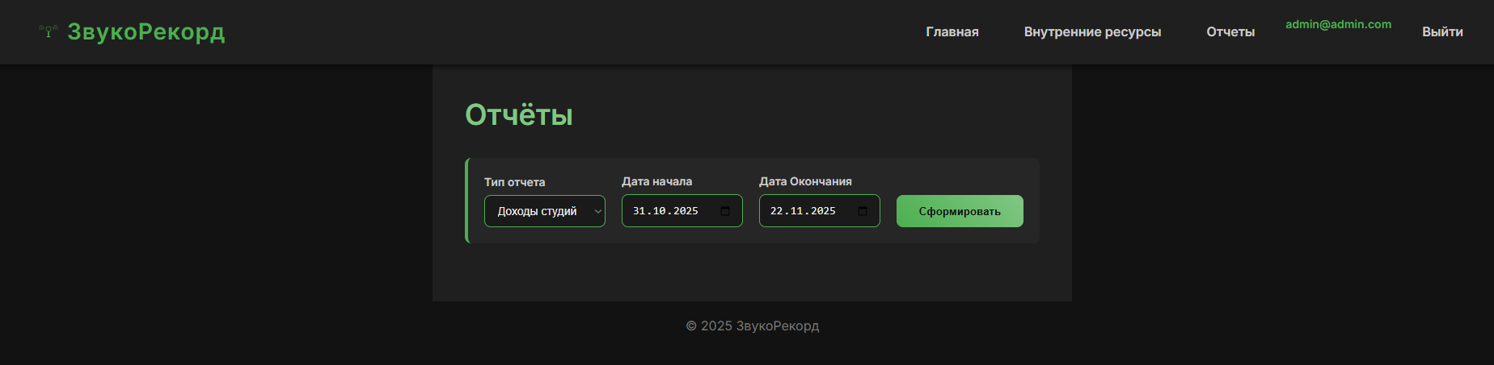Рисунок 13 – Раздел «Отчеты»

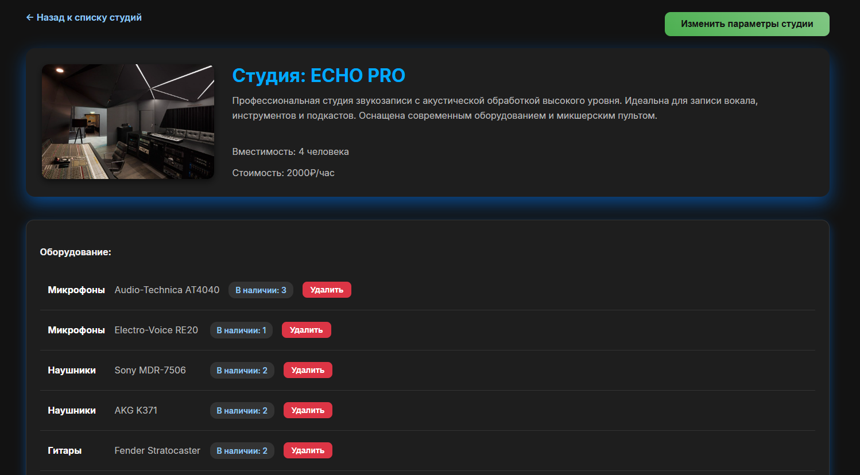
Рисунок 13 – Страница редактирования студии

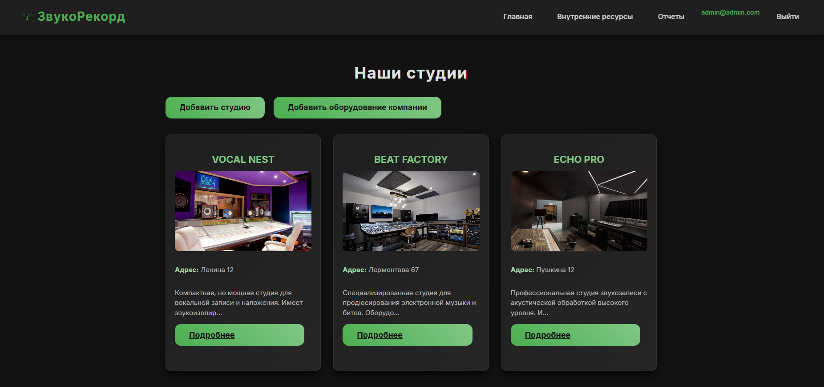
Рисунок 14 – Раздел «Внутренние ресурсы»

